**BÀI TẬP TUẦN 2**

*Sinh viên đọc yêu cầu và* ***làm trực tiếp trên file này*** *sau mỗi yêu cầu.*

*Đổi tên file dạng* ***MSV_Hoten_BTTuan2.docx*** *nộp bài.*

***Yêu cầu bài tập gồm 11 trang***

1. Page setup

Mở file ***BT_PageSetup.docx*** và thực hiện thiết lập Page Setup theo các thông số sau:

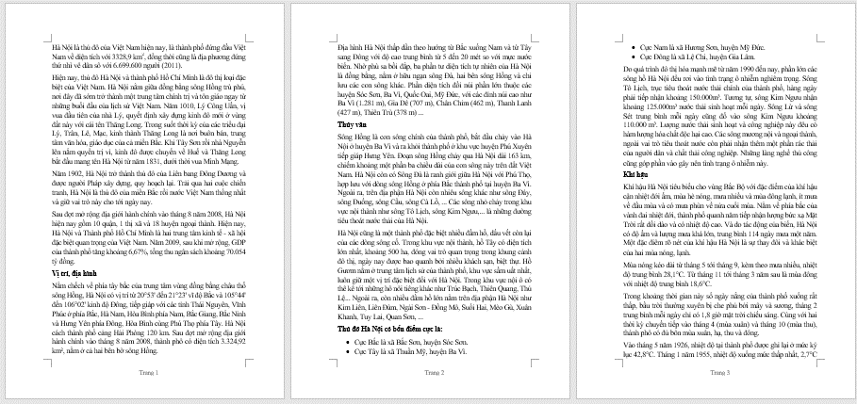

Left Margin

*Lề trái 3.5cm*

Right Margin

*Lề phải 3cm*

Top Margin

*Lề trên 3cm*

Bottom Margin

*Lề dưới 3cm*

Size

*Khổ giấy A4*

Orientation

*Hướng giấy dọc*

1. Font

Bài 2.1 - Hộp thoại Advance Font

Mẫu và yêu cầu bài 2.1

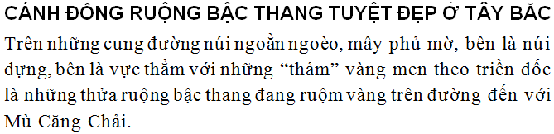

***Font Spacing***

Co khoảng cách chữ - Spacing ***Condensed 0.7pt***

***Font Spacing***

Giãn khoảng cách chữ - Spacing ***Expanded 0.5pt***

Bài làm 2.1

**CÁNH ĐỒNG RUỘNG BẬC THANG TUYỆT ĐẸP Ở TÂY BẮC**

Trên những cung đường núi ngoằn ngoèo, mây phủ mờ, bên là núi dựng, bên là vực thẳm với những “thảm” vàng men theo triền dốc là những thửa ruộng bậc thang đang ruộm vàng trên đường đến với Mù Căng Chải.

Bài 2.2 – Ngắt dòng

Mẫu và yêu cầu bài 2.2

**s**



**Text Wrapping -** *Ngắt từ MŨI CÀ MAU nhấn* ***<Shift + Enter>***

*hoặc* ***giãn từ hợp lý***

Bài làm 2.2

**TIỀM NĂNG PHÁT TRIỂN DU LỊCH SINH THÁI   
KHU DỰ TRỮ SINH QUYỀN THẾ GIỚI   
MŨI CÀ MAU**

1. Paragraph - Tab Lines & Page Break

Yêu cầu và mẫu bài 3

* Mở file ***BT_Paragraph.docx*** và thực hiện theo yêu cầu sau

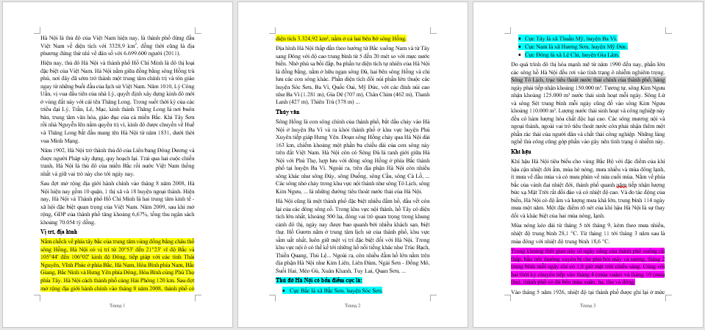

Chọn ***Widow/Orphan Control***

để 1 dòng trong trang 2 không đứng một mình

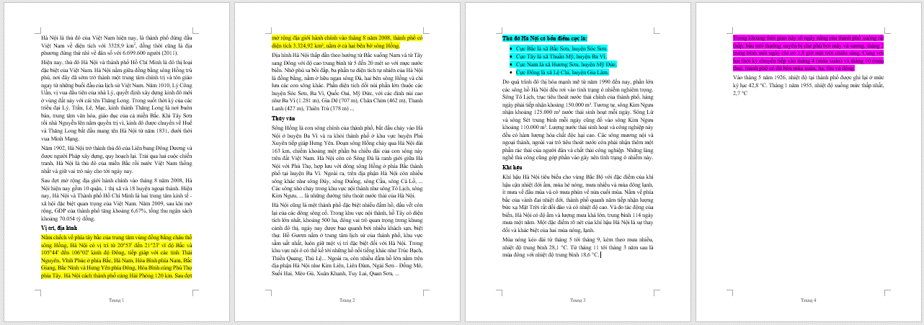

Chọn ***Widow/Orphan Control***

để 1 dòng trong trang 2 không đứng một mình

Chọn ***Keep with next***cho cả đoạn bôi màu xanh

để khối này đẩy sang đầu trang sau và luôn trong cùng 1 trang

Chọn ***Keep with next***cho cả đoạn bôi màu xanh

để khối này đẩy sang đầu trang sau và luôn trong cùng 1 trang

Chọn ***Keep lines together***

để các dòng trong đoạn này đẩy sang đầu trang sau và luôn trong cùng 1 trang

**Kết quả**

1. Bullet & Numbering

Bài 4.1 - Chỉnh Adjust List Indent

Mẫu và yêu cầu bài 4.1

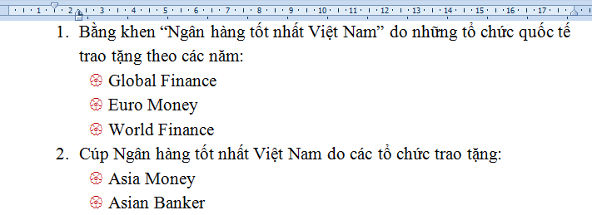

* Định dạng **Numbering** kiểu ***1. 2.***
* Thiết lập **Paragraph**: Left indent 1.5cm, Hanging 0.75cm
* **Adjust list indent**:
  + ***Number position*** = Left indent = ***1.5cm***
  + ***Text indent*** = Left indent + Hanging = ***2.25cm***
  + ***Add Tab stop at*** = Left indent + Hanging = ***2.25cm***
* Định dạng **Numbering** kiểu ***1. 2.***
* Thiết lập **Paragraph**: Left indent ***1.0cm***, Hanging ***0.5cm***
* **Adjust list indent**:
  + ***Number position*** = Left indent = ***1.0cm***
  + ***Text indent*** = Left indent + Hanging = ***1.5cm***
  + ***Add Tab stop at*** = Left indent + Hanging = ***1.5cm***
* Định dạng **Bullets** dạng ***Symbol*** thuộc font ***Wingdings*, Character code 123**
* Thiết lập **Paragraph**: Left indent ***2.5cm***, Hanging ***0.5cm***
* **Adjust list indent**:
  + ***Bullets position*** = Left indent = ***2.5cm***
  + ***Text indent*** = Left indent + Hanging = ***3.0cm***
  + ***Add Tab stop at*** = Left indent + Hanging = ***3.0cm***
* **Font color: *Red*;**
* Định dạng **Bullets** dạng ***Symbol*** thuộc font ***Wingdings*, Character code 123**
* Thiết lập **Paragraph**: Left indent ***1.5cm***, Hanging ***0.5cm***
* **Adjust list indent**:
  + ***Bullets position*** = Left indent = ***1.5cm***
  + ***Text indent*** = Left indent + Hanging = ***2.0cm***
  + ***Add Tab stop at*** = Left indent + Hanging = ***2.0cm***
* **Font color: *Red*;**

Bài làm 4.1

1. Bằng khen “Ngân hàng tốt nhất Việt Nam” do những tổ chức quốc tế trao tặng theo các năm:

* Global Finance
* Euro Money
* World Finance

1. Cúp Ngân hàng tốt nhất Việt Nam do các tổ chức trao tặng:

* Asia Money
* Asian Banker

Bài 4.2 – Đánh lại số

Mẫu và yêu cầu bài 4.2

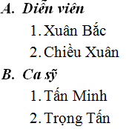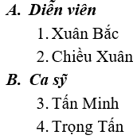

Đánh lại số bắt đầu từ 1 (***Restart at*** 1 hoặc ***Set Numbering Value***)

***Gợi ý*** công thức **chỉnh Adjust List Indent phù hợp**

**Number Position =** Left Indent

**Text indent =** Left indent + Hanging

**Add tab stop at =** Left indent + Hanging

Chỉnh lại ***Adjust list indent*** phù hợp

ÁP dụng Numbering kiểu 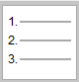 cho 2 nội dung

Thay đổi Paragraph:

***Left indent 1cm***,

***Hanging 0.5 cm***

ÁP dụng Numbering kiểu  cho 2 nội dung

Thay đổi Paragraph:

***Left indent 1cm***,

***Hanging 0.5 cm***

Bài làm 4.2

1. ***Diễn viên***
2. Xuân Bắc
3. Chiều Xuân
4. ***Ca sỹ***
5. Tấn Minh
6. Trọng Tấn
7. Multilevel list - Adjust List Indent

Mẫu và yêu cầu bài 5

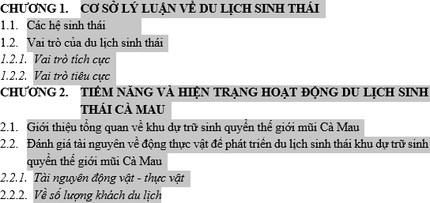

**Level 1:**

*Thêm từ* ***CHƯƠNG***

*Aligned at*  ***0cm***

*Text indent at* ***3cm***

*Tab stop at* ***3cm***

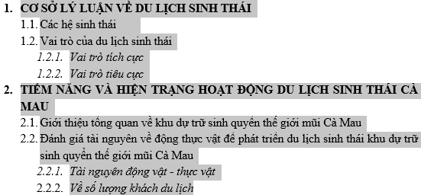

Sửa **Adjust List indent** của từng cấp - Level theo yêu cầu:

Áp dụng **Multi Level List** kiểu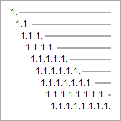

**Level 2:**

*Aligned at*  ***0cm***

*Text indent at* ***1cm***

*Tab stop at* ***1cm***

**Level 3:**

*Aligned at*  ***0cm***

*Text indent at* ***1.25cm***

*Tab stop at* ***1.25cm***

Bài làm 5

1. **CƠ SỞ LÝ LUẬN VỀ DU LỊCH SINH THÁI**
   1. Các hệ sinh thái
   2. Vai trò của du lịch sinh thái
      1. *Vai trò tích cực*
      2. *Vai trò tiêu cực*
2. **TIỀM NĂNG VÀ HIỆN TRẠNG HOẠT ĐỘNG DU LỊCH SINH THÁI CÀ MAU**
   1. Giới thiệu tổng quan về khu dự trữ sinh quyển thế giới mũi Cà Mau
   2. Đánh giá tài nguyên về động thực vật để phát triển du lịch sinh thái khu dự trữ sinh quyển thế giới mũi Cà Mau
      1. *Tài nguyên động vật - thực vật*
      2. *Về số lượng khách du lịch*
3. Border & Shading

Mẫu và yêu cầu bài 6

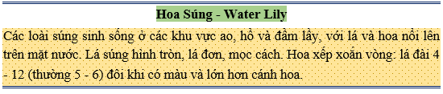

**Border đoạn**: viền ***nét đôi*** ***trên***, width ***1 ½*** ***pt***, màu ***Dark Blue***

**Shading chữ - Text**

màu ***Green, Accent 6, Lighter 40%***

**Border đoạn**: viền ***nét đôi*** ***dưới***, ***width 1 ½*** ***pt***, màu ***Dark Blue***

**Shading đoạn – Paragraph**

màu ***Gold, Accent 4, Lighter 60%***

***Pattern: Style*** kiểu chấm ***5%***

với màu ***Gold, Accent 4, Darker 25%***

Bài làm 6

**Hoa Súng - Water Lily**

Các loài súng sinh sống ở các khu vực ao, hồ và đầm lầy, với lá và hoa nổi lên trên mặt nước. Lá súng hình tròn, lá đơn, mọc cách. Hoa xếp xoắn vòng: lá đài 4 - 12 (thường 5 - 6) đôi khi có màu và lớn hơn cánh hoa.

1. Tab stop

Bài 7.1. Tự nhập số liệu và tạo 2 điểm dừng Tab 1, Tab 2 theo mẫu

Mẫu và yêu cầu bài 7.1

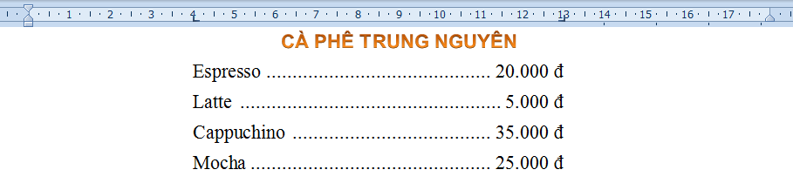

**Tab Position:** ***4 cm***

**Alignment:** Tab Trái **- *Left***

**Leader: Không** có dấu căn thẳng phía trước

***kiểu 1***

**Tab 1**

**Tab 2**

**Nhập dữ liệu**

**Chú ý:** KHÔNG nhập dấu ….

**Tab Position:** ***13 cm***

**Alignment:** Tab Phải **- *Right***

**Leader:** Có dấu căn thẳng phía trước

***kiểu 2***

Thêm ***phím Tab*** vào ***đầu*** và ***giữa*** mỗi dòng

Bài làm 7.1

**CÀ PHÊ TRUNG NGUYÊN**

Espresso 20.000đ

Latte 5.000đ

Cappuchino 35.000đ

Mocha 25.000đ

Bài 7.2. Tạo Tab theo mẫu

Mẫu và yêu cầu bài 7.2

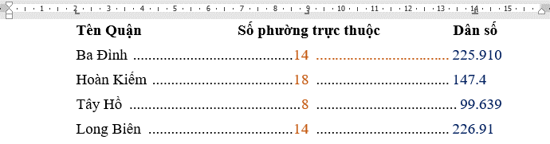

Position: ***2 cm***

Alignment: ***Left***

Leader: ***kiểu 1***

Position: ***9 cm***

Alignment: ***Right***

Leader: ***kiểu 2***

Position: ***14 cm***

Alignment: ***Decimal***

Leader: ***kiểu 2***

Sửa Tab Stop cho **dòng đầu**

**Tab 2**: Center, None

**Tab 3:** Center, None

Bài làm 7.2

**Tên Quận Số phường trực thuộc Dân số**

Ba Đình 14 225.910

Hoàn Kiếm 18 147.4

Tây Hồ 8 99.639

Long Biên 14 226.91

Bài 7.3. Thiết lập Tab Stop

Mẫu và yêu cầu bài 7.3

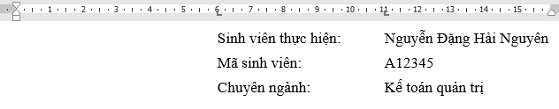

**Điền thông tin còn thiếu của mình**

Thiết lập **2 Tab Stop** căn lề **trái** với **điểm dừng phù hợp** với thông tin cá nhân của SV

Thiết lập **2 Tab Stop** căn lề **trái** với **điểm dừng phù hợp** với thông tin cá nhân của SV

**Gợi ý:** *nên thiết lập Tab stop bằng thanh thước*

Bài làm 7.3

Sinh viên thực hiện:

Mã sinh viên:

Chuyên ngành:

1. Style

Bài 8.1. Áp dụng Style và tạo style

Mẫu và yêu cầu bài 8.1

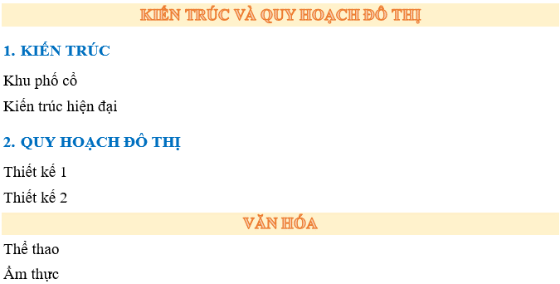

**Áp dụng Style** ***MaSV_Muc1*** đã tạo ở bài trước

***Chú ý***: Đánh lại số từ 1

**Create Style - Tạo style MSV_Muc1** có định dạng:

* **Font: All Caps**, Text Effect kiểu ***Fill: Orange, Accent Color 2; Outline: Orange, Accent Color 2***
* **Paragraph:** 
  + **Bef**ore **12pt**, **Aft**er **6pt**, căn giữa
  + **Shading:** *Gold, Accent 4, Lighter 40%*
* **Adjust List Indent** phù hợp

**Áp dụng Style** ***MSV_Muc1*** cho các đề mục như mẫu

**Gợi ý:** *Nên định dạng trước và tạo style sau dựa trên định dạng đó (****Create a Style*** *hoặc* ***New Style****)*

**Áp dụng Style** ***MSV_Muc2***

***Chú ý***: Đánh lại số từ 1

Bài làm 8.1

Kiến trúc và quy hoạch đô thị

1. Kiến trúc

Khu phố cổ

Kiến trúc hiện đại

1. Quy hoạch đô thị

Thiết kế 1

Thiết kế 2

Văn hóa

Thể thao

Ẩm thực

Bài 8.2 - Sửa Style - Modify Style

Mẫu và yêu cầu bài 8.2:

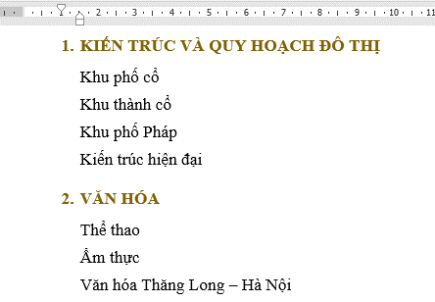

**Sửa Style MSV_Muc2**

* Màu ***Gold, Accent 4, Darker 50%***
* Chỉnh **Paragraph**: Left indent 1cm, Hanging 0.5cm
* **Adjust List Indent**:
* Number position: 1cm
* Text indent: 1.5cm
* Add tab stop: 1.5cm

**Gợi ý:** *Nên thay đổi định dạng trực tiếp nội dung áp dụng Style 🡪 Cập nhật lại Style (****Update … Match Selection****)*

**Đánh lại số tự động**

**Sửa Style MSV_Muc2**

* Màu ***Gold, Accent 4, Darker 50%***
* Chỉnh **Paragraph**: Left indent 1cm, Hanging 0.5cm
* **Adjust List Indent**:
* Number position: 1cm
* Text indent: 1.5cm
* Add tab stop: 1.5cm

Nội dung định dạng bài 1.3:

1. Kiến trúc và quy hoạch đô thị

Khu phố cổ

Khu thành cổ

Khu phố Pháp

Kiến trúc hiện đại

1. Văn hóa

Thể thao

Ẩm thực

Văn hóa Thăng Long – Hà Nội